全国2009年1月高等教育自学考试
物理(工)试题
课程代码：00420
一、单项选择题（本大题共 20小题，每小题2分，共40分）
在每小题列出的四个备选项中只有一个是符合题目要求的，请将其代码填写在题后的括号内。错选、多选或未选均无分。
1．一质点做圆周运动，某时刻质点的切向加速度与法向加速度的大小分别为3m／s²和4ram，此时质点运动的加速度的大小为（ ）
A．1m／s² B．3m／s²
C．4m／s² D．5m／s²
2．一质点仅受大小相等方向垂直的两个力作用，加速度为a．若将其中一个力去掉，另一个力大小、方向不变，则该质点运动的加速度的大小变为原来的（ ）
A．$\frac{1}{\sqrt{2}}$倍 B．1倍
C．$\sqrt{2}$倍 D．$\sqrt{3}$倍
3．两个小球的动量大小相同，第一个小球的质量是第二个小球质量的2倍，则第一个小球的动能是第二个小球动能的（ ）
A．0.5倍 B．1倍
C．2倍 D．4倍
4．将容器中的理想气体的温度提高为原来的4倍，分子的平均速率将增大为原来的（ ）
A．1倍 B．2倍
C．4倍 D．8倍
5．有两个电量大小相同、符号相反的点电荷+q和-q，在它们连线的中垂线上有一点p，p点的电场强度的大小为E．若将两个点电荷的电量都变为它们原来的2倍，则p点的电场强度的大小变为（ ）
A．0.5E B．1E
C．2E D．4E
6．如题6图所示，有一带电金属直导线，若导线端点a处的电势为100V，则导线中点O处的电势为（ ）
A．0V
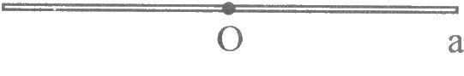
B．25V
C．50V
D．100V 题6图
7．有一半径为R的长直金属薄圆筒，沿其轴线方向有稳恒电流I均匀流过．则圆筒内空腔
中距离轴线为r(r<R)处的磁感应强度的大小为（ ）
A．0 B．$\frac{μ_{0}I}{2πr}$
C．$\frac{μ_{0}I}{2πR}$ D．$\frac{μ_{0}\text{Ir}}{2{πR}^{2}}$
8．如题8图所示，在空间中有相互垂直的均匀电场$E$和均匀磁场$B$，一个电量为q的带电粒子沿垂直于电场、磁场的方向通过其中时做匀速直线运动，则粒子的速率等于
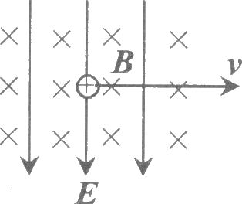
A．EB
B．qEB
C．B/E
D．E/B 题8图
9．一个平面线框置于均匀磁场B中，线圈平面与磁场垂直，若磁场正以恒定的速率增强，
即有B=B₀+kt，其中B₀、k均为正常量，则线圈框中（ ）
A．没有感应电动势 B．有感应电动势且为一恒定值
C．感应电动势越来越小 D．感应电动势越来越大
10．一弹簧振子作简谐振动，当振子运动到平衡位置时，动能为10J，当振子运动到偏离平衡位置最远处时，弹簧振子系统的势能为（ ）
A．0J B．5J
C．10J D．20J
11．一列平面简谐波沿x轴负方向传播，波长为$λ$．平衡位置在$x=\frac{λ}{4}$处的质点的振动相位比原点处质点的振动相位（ ）
A．超前$\frac{π}{4}$ B．超前$\frac{π}{4}$
C．落后$\frac{π}{4}$ D．落后$\frac{π}{4}$
12．两列波长为$λ$的相干波在x轴上叠加形成驻波，原点处为一个波节.p点的坐标为x_{p}=$\frac{λ}{4}$，q点的坐标为x_{q}=$\frac{λ}{2}$，应有（ ）
A．p点为波节，q点为波节 B．p点为波腹，q点为波腹
C．p点为波节，q点为波腹 D．p点为波腹，q点为波节
13．用波长$λ_{1}=$400nm的单色平行光垂直照射在空气劈尖上，测得相邻明纹中心的间距l₁=1.0mm．现在改用波长$λ_{2}=$600nm的单色平行光垂直照射在同一空气劈尖上，相邻明纹中心的间距l₂为（ ）
A．0.5mm B．1.0mm
C．1.5mm D．2.0mm
14．在双缝干涉实验中，测得二级明纹中心与中央明纹中心的距离为2.0mm，则相邻明纹中心之间的距离为（ ）
A．0.5mm B．1.0mm
C．1.5mm D．2.0mm
15．自然光照射到某透明介质的表面时，反射光是线偏振光．已知折射光的折射角为40°，则入射角为（ ）
A．40° B．50°
C．60° D．70°
16．狭义相对论的相对性原理指出（ ）
A．在一切惯性系中，物理规律都是相同的
B．在不同惯性系中，物理规律具有不同的形式
C．在一切惯性系中，力学规律都是相同的
D．在不同惯性系中，力学规律具有不同的形式
17．匀质细杆静止的时候质量为m₀、长度为L₀，现在该细杆相对于观察者以速率v=0.8c沿杆的长度方向运动．观察者测得杆的质量为m杆的长度为L，则杆的质量密度$\frac{m}{L}$为（ ）
A．$\frac{5m_{0}}{4L_{0}}$ B．$\frac{5m_{0}}{3L_{0}}$
C.$\frac{\text{25}m_{0}}{\text{16}L_{0}}$ D．$\frac{\text{25}m_{0}}{9L_{0}}$
18．在光电效应实验中，保持入射光的频率不变，将入射光的光强增大，则（ ）
A．饱和光电流不变，光电子的最大初动能增大
B．饱和光电流不变，光电子的最大初动能不变
C．饱和光电流增大，光电子的最大初动能不变
D．饱和光电流增大，光电子的最大初动能增大
19．氢原子基态能量用E_{l}表示，则氢原子第一激发态的能量可表示为（ ）
A．$\frac{E_{1}}{4}$ B．$\frac{E_{1}}{2}$
C．2E₁ D．4E_{l}
20．微观粒子甲位置的不确定值为Δx_{l}，动量的不确定值为Δp_{x1}．若微观粒子乙动量的不确定值为Δp_{x2}=$\frac{1}{4}{Δp}_{x1}$，则微观粒子乙位置的不确定值△x₂为（ ）
A．0.5Δx_{l} B．2Δx_{l}
C．4Δx₁ D．6Δx_{l}
二、填空题(本大题共6小题，每小题3分，共18分)
请在每小题的空格中填上正确答案。错填、不填均无分。
21．一个质量为m的小球系在细绳的一端，在竖直平面内做半径为R的圆周运动．在不计空气阻力的情况下，当小球运动到与圆心高度相同的位置处时，其切向加速度的大小为___________．
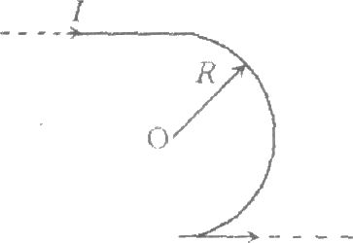
22．将一定量理想气体的温度变为原来的2倍，压强变为原来的3倍，则气体分子数密度应变为原来的___________倍．
23．在真空中，一根无限长直导线中部被弯成了一个半径为R的
半圆，导线中通有电流I，如题23图所示．则圆心O处的磁感应
强度的大小为___________． 题23图
24．一密绕螺绕环的线圈匝数为N，通有电流I，管内磁感应强度大小为B．若将线圈匝数增加为2N，电流增强为2I，则管内的磁感应强度的大小为___________．
25.某质点作简谐振动的运动学方程为x=0.05cos$(\frac{π}{3}t+\frac{π}{4})m$，质点振动的周期为________s．
26．振幅A=0.04m的谐波在弦上传播，到达一自由端后产生反射，反射波与入射波叠加形
成驻波．在自由端点，质点合振动的振幅为___________m．
三、计算题(本大题共4小题，每小题8分，共32分)
27．2摩尔的氢气(视为刚性理想气体，分子自由度i=5)经历一个绝热膨胀过程，温度由320K降低为300K．试问：
(1)气体的热力学能变化了多少?是增加还是减少?
(2)气体所做的功是多少?气体做正功还是负功?
(3)经历该绝热过程之后，气体的压强是增大还是减小?
[摩尔气体常数R=8.31J／(mol·K)]
28．如题28图所示，有一个边长为l=1m的正方形ABCD，在它的两个顶点A、B处有两个电量大小相同、符号相反的点电荷，电量分别为q_{A}=1×10⁻⁶ C和q_{B}=-1×l0⁻⁶C．
(1)以无穷远为电势零点，求D点和C点的电势．
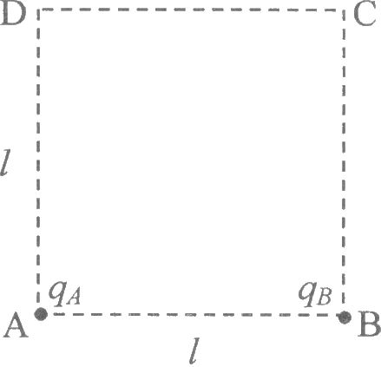
(2)求D点和C点之间的电势差，哪一点的电势高?
(3)若将另一个电量为Q=2×l0⁻⁶C的点电荷从D点
处移动到C点处，q_{A}和q_{B}的电场力对Q做功等于
多少?
[真空中的介电常数$ε_{0}$满足$\frac{1}{4{\text{πε}}_{0}}$=9×10⁹(N·m²)／C²]
题28图
29．如题29图所示，在载流为I的长直导线的磁场中，有用绝缘导线做成的矩形线框abcd与长直导线共面．当线框以速度v向右平动经过图示位置时(图中l₁、r₁、r₂为已知)，
试问：(1)线框的四条边上的动生电动势各为多少?
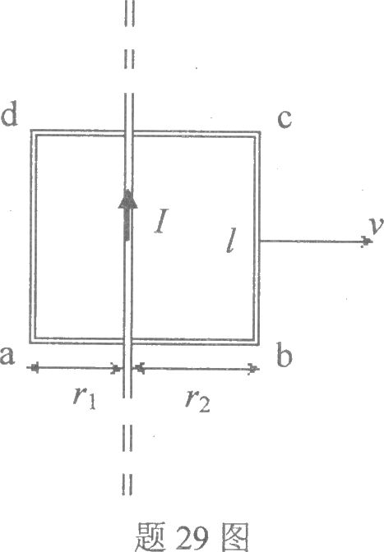
(2)线框回路中的电动势为多少?
(3)线框回路中的电动势的方向是顺时
针方向还是逆时针方向?

30．在单缝夫琅禾费衍射实验中，用波长$λ$=600nmr 单色平行光垂直入射，测得第一级暗条纹中心对应的衍射角为5×10⁻³rad. 试问：
(1)单缝的宽度为多少?
(2)第二级暗纹中心对应的衍射角是多少弧度?
(3)若实验中使用的透镜的焦距为f=1.2m，则中央明条纹的宽度是多少?
四、分析计算题(本大题10分)
31．如题31图所示，将一个质量为m的小球系在轻绳的一端，放在光滑的水平桌面上，轻绳的另一端从桌面中间的光滑小孔O穿出．先使小球以初速率v₀在水平桌面上作半径为R的圆周运动，然后向下慢慢地拉轻绳，使小球圆周运动的半径减小为R／2．
(1)试判断拉绳过程中小球对O点的角动量是否守恒?为什么?
(2)计算末时刻小球圆周运动的速率；
(3)计算轻绳的拉力在此过程中所做的功．
